附件1：

“强基计划”学生学术能力综合评价

材料提交流程操作指南

1、浏览器搜索https://i.bit.edu.cn，点击右上方“登录”。

2、点击左上方“幸福北理”，并在搜索栏输入【“强基计划”学生学术能力综合评价”】。

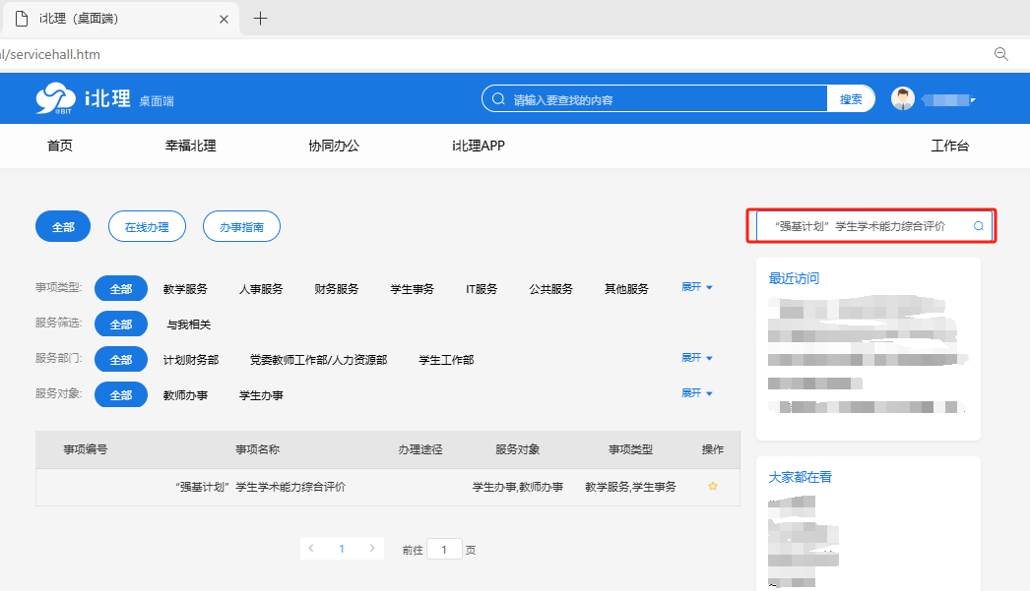

1. 点击办理入口“强基计划学生学术能力综合评价”。

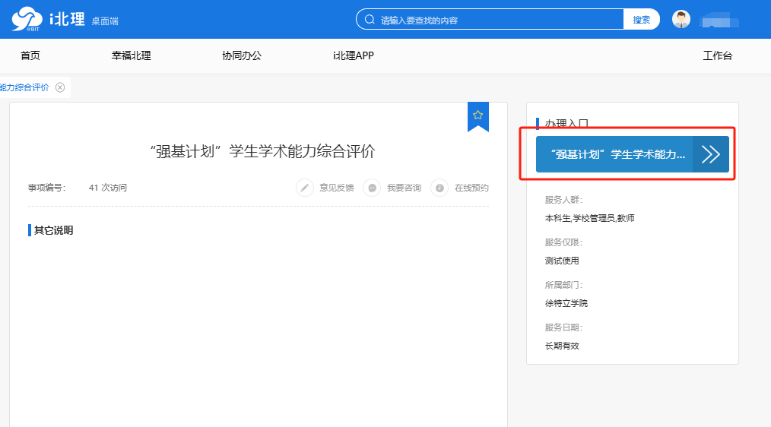

1. 请按要求填写个人基本信息、曾获奖励/荣誉情况、参加科研/竞赛/社会工作情况，**并上传附件1-3**。

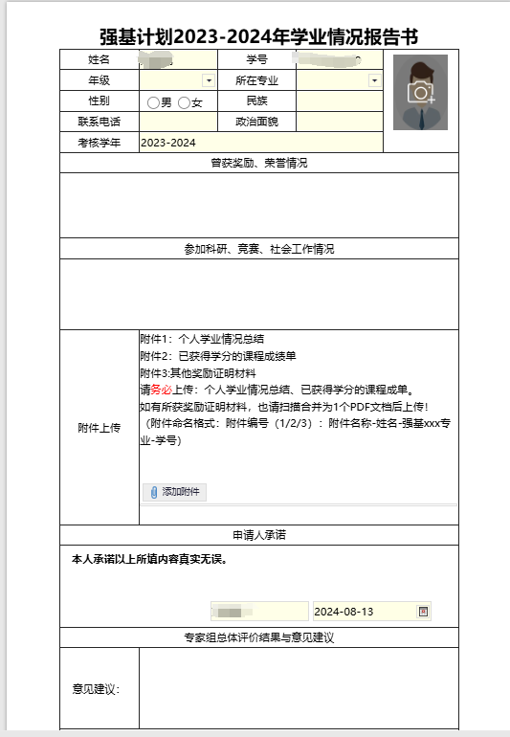

1. 填写完表单的所有信息后，请点击表单右上方的提交按钮。

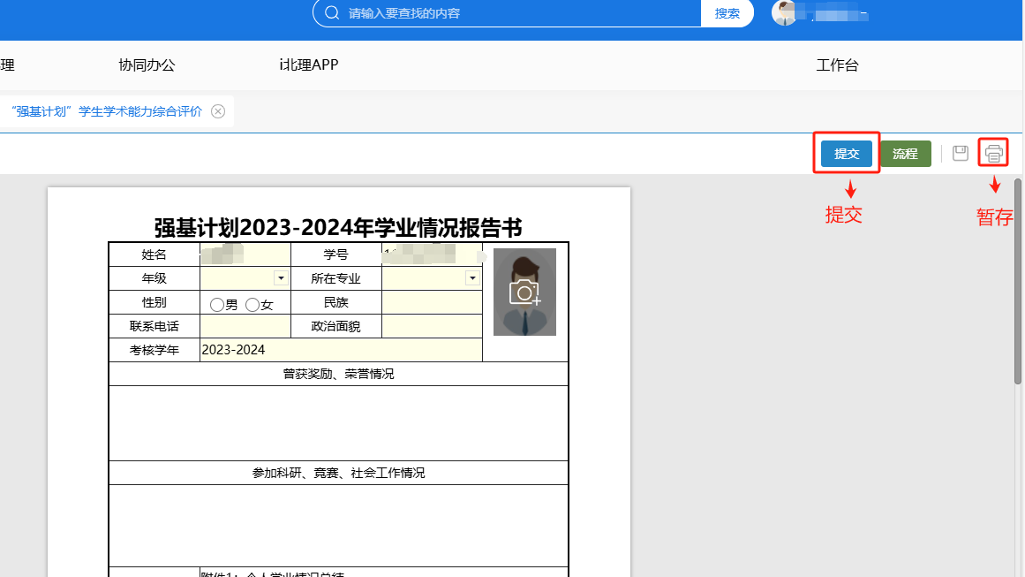

（注：可以用暂存至草稿箱，提交之前可修改，截止日期前记得提交。